МИНИСТЕРСТВО НАУКИ И ВЫСШЕГО ОБРАЗОВАНИЯ РОССИЙСКОЙ ФЕДЕРАЦИИ

**ФЕДЕРАЛЬНОЕ ГОСУДАРСТВЕННОЕ АВТОНОМНОЕ ОБРАЗОВАТЕЛЬНОЕ УЧРЕЖДЕНИЕ ВЫСШЕГО ОБРАЗОВАНИЯ**

**«НАЦИОНАЛЬНЫЙ ИССЛЕДОВАТЕЛЬСКИЙ УНИВЕРСИТЕТ ИТМО»**

**Факультет безопасности информационных технологий**

**Направление подготовки: 10.03.01 Информационная безопасность**

**Образовательная программа: Информационная безопасность**

**Дисциплина:**

**«Информационная безопасность баз данных»**

**ОТЧЕТ ПО ЛАБОРАТОРНОЙ РАБОТЕ №1**

***«Инфологическое моделирование баз данных по методу «сущность-связь»***

**Выполнил студент(ы):**

группа/поток: N3347 / ИББД.Nб3 1.5



________Чу Ван Доан ________/__________

*ФИО Подпись*

**Проверил:**

Таранов Сергей Владимирович _/__________

*ФИО Подпись*

*_____________________*

*Отметка о выполнении (один из вариантов:*

*отлично, хорошо, удовлетворительно, зачтено)*

*_____________________*

*Дата*

Санкт-Петербург

2024 г.

**СОДЕРЖАНИЕ**

**Цель работы 3**

**Задание 4**

**Ход Работы 7**

1. Самостоятельно выбрать информационную систему (ИС), для которой будет составлена база данных. 7

2. Используя метод «сущность-связь», провести моделирование базы данных для информационной системы 7

2.1 Системный анализ информационной системы 7

2.2 Выделение сущностей и построение ER-диаграмм. 8

2.3 Преобразование ER-диаграммы в схему отношений с помощью правил формирования предварительных отношений. 12

2.4 Приведение отношений БД к 3НФ. 13

2. 5 Моделирование уровня представлений ИС ресторана. 14

**Вывод 16**

## Цель работы

Изучение способов семантического представления баз данных (БД), получение навыков инфологического проектирования с использованием нотации «сущность-связь».

## Задание

1. Самостоятельно выбрать информационную систему (ИС), для которой будет составлена база данных. Выбранные информационные системы у студентов не должны повторяться. Для всего потока будет создана таблица, в которую можно будет ввести выбранную информационную систему.

*Примеры информационных систем:*

- Информационная система гостиницы;

- Информационная система университета;

- Информационная система сервиса ремонта ПК

2. Используя метод «сущность-связь», провести моделирование базы данных для выбранной в пункте 1 информационной системы. Процесс моделирования должен включать следующие обязательные этапы:

1. этап моделирования. Системный анализ информационной системы. На данном этапе подробно описывается:

* для каких именно процессов в выбранной ИС разрабатывается база данных. Какие задачи планируется решать с помощью разрабатываемой базы данных.
* что является источником данных, откуда берутся данные, в каком формате/виде поступает информация в БД, с какой частотой обновляется;
* кто (какие классы пользователей) или что (ИС более высокого порядка) является потребителем информации. В каком формате/виде представляется информация для различных классов потребителей. Выделите как минимум 2 класса потребителя информации, не считая администратора БД.
* описание ограничений на сущности и связи в будущей модели базы данных. Например, если разрабатывается база для ИС университета. На данном этапе могут быть описаны следующие очевидные ограничения (в одном учебном потоке не может быть одновременно занятий по разным дисциплинам; один преподаватель не может в одно и тоже время проводить занятия по различным дисциплинам и пр.)

1. этап моделирования. Выделение сущностей и построение ER-диаграмм. На данном этапе формируется список сущностей для разрабатываемой БД. Кратко описывается, что моделирует и отражает каждая сущность в рамках вашей ИС. Указывается, что представляет собой в системе каждый экземпляр сущности. Далее проводится анализ связей между сущностями с указанием типа связи и класса принадлежности. В итоге данного этапа должна получиться ER-диаграмма. Минимальное количество отношений, которое должно получиться после моделирования – 7. Минимальное количество атрибутов (столбцы) в отношениях - 3. Отношения-связи между таблицами не считаются при подсчете минимально необходимого количества отношений
2. этап моделирования. Преобразование ER-диаграммы в схему отношений с помощью правил формирования предварительных отношений;
3. этап моделирования. Приведение отношений БД к 3НФ.
4. этап моделирования. Создайте по крайней мере 2 представления (view) на каждого потребителя информации из вашей БД. Представление должно основываться на запросе, который затрагивает атрибуты из 2-х и более связанных отношений.

## Ход Работы

### Самостоятельно выбрать информационную систему (ИС), для которой будет составлена база данных.

Там, где я живу во Вьетнаме, выращивают много кофе. Итак, я выбрал тему: “Информационная система продажи кофейной продукции”

### Используя метод «сущность-связь», провести моделирование базы данных для информационной системы

#### 2.1 Системный анализ информационной системы

**2.1.1 Процессы обработки и задачи базы данных**

База данных будет поддерживать следующие основные процессы:

* Управление продуктами: Отслеживание информации о различных видах кофе, ценах, наличии на складе и поставщиках.
* Управление заказами: Регистрация и обработка заказов клиентов, включая детали товаров, общую сумму и статус заказа.
* Управление клиентами: Хранение информации о клиентах и истории покупок.
* Управление поставщиками: Отслеживание поставщиков и товаров, которые они поставляют.
* Управление складом: Управление местоположением складов и состоянием хранения товаров.

Задачи, которые необходимо решить:

* Эффективное управление запасами товаров.
* Автоматизация обработки заказов и их отслеживания.
* Упрощение управления взаимоотношениями с клиентами и поставщиками.
* Оптимизация работы сотрудников через распределение задач.

**2.1.2 Источник данных, формат и частота обновления**

Источники данных:

* Заказы: Получаются через систему продаж или онлайн-магазин.
* Информация о продуктах: Обновляется поставщиками.
* Данные о клиентах: Вводятся сотрудниками или через формы регистрации.
* Информация о складе: Из системы управления складом.

Формат данных:

* Заказы: Данные о заказах хранятся в виде структурированных записей, включающих информацию о товарах, количестве, ценах и данных клиента.
* Продукты и поставщики: Информация представлена в табличном формате с основными атрибутами (название, цена, количество, контактные данные поставщика).

Частота обновления:

* Заказы: Обновляются в реальном времени.
* Продукты и наличие на складе: Обновляются ежедневно или по мере изменения.
* Данные о клиентах: Обновляются при регистрации новых клиентов или изменении контактной информации.

**2.1.3 Классы пользователей**

* Менеджеры по продажам: Доступ к данным о клиентах, заказах и состоянии оплаты.
* Сотрудники склада: Управление состоянием запасов и местоположением хранения продуктов.

**2.1.4 Ограничения**

* Каждый заказ может принадлежать только одному клиенту, и один клиент может иметь несколько заказов.
* Один продукт может быть связан с несколькими поставщиками, но должен иметь хотя бы одного поставщика.
* Каждый склад должен иметь только одного управляющего сотрудника.

#### 2.2 Выделение сущностей и построение ER-диаграмм.

**2.2.1 Определение сущностей**

* На основе проведенного анализа ИС, для которой разрабатывается БД, можно выделить следующие сущности:
* **Employee:** Сотрудник
* **Supplier:** Поставщик
* **Product:** Продукт
* **Customer:** Клиент
* **Order:** Заказ
* **Bill:** Счет
* **Warehouse:** Склад

**2.2.2 Описание сущностей:**

* Employee: Включает ID, имя, должность, номер телефона и email.
* Supplier: Включает ID, название поставщика, адрес, номер телефона и email.
* Product: Включает ID, название категории продукта, цену.
* Customer: Включает ID, имя клиента, номер телефона, email.
* Order: Включает ID, дату заказа, общую сумму.
* Bill: Включает ID, сумму, способ оплаты.
* Warehouse: Включает ID, адрес, статус склада.

**2.2.3 Связи**

Сотрудник (Employee) и Заказ (Order):

* Название связи: "Обрабатывает" (Processes)
* Описание: Каждый сотрудник может обрабатывать множество заказов, но каждый заказ обрабатывается только одним сотрудником.
* Кардинальность: 1 : N (Один сотрудник может обрабатывать много заказов, но каждый заказ имеет только одного сотрудника).
* Сотрудник: Частичное участие (Partial Participation). Не все сотрудники обрабатывают заказы.
* Заказ: Полное участие (Total Participation). Каждый заказ должен быть обработан сотрудником.

Поставщик (Supplier) и Продукт (Product):

* Название связи: "Поставляет" (Delivers)
* Описание: Один поставщик может поставлять множество продуктов, и один продукт может быть поставлен несколькими поставщиками.
* Кардинальность: M : N (Многие поставщики могут поставлять много продуктов, и многие продукты могут быть поставлены многими поставщиками).
* Поставщик: Частичное участие. Не каждый поставщик поставляет все продукты.
* Продукт: Полное участие. Каждый продукт должен иметь по крайней мере одного поставщика.

Продукт (Product) и Заказ (Order):

* Название связи: "Включает" (Includes)
* Описание: Один заказ может включать множество продуктов, и один продукт может быть включен в множество заказов.
* Кардинальность: M : N (Один заказ может содержать много продуктов, и один продукт может быть в множестве заказов).
* Продукт: Полное участие. Каждый продукт должен принадлежать хотя бы одному заказу, если он был продан.
* Заказ: Полное участие. Каждый заказ должен содержать хотя бы один продукт.

Клиент (Customer) и Заказ (Order):

* Название связи: "Заказ" (Places)
* Описание: Один клиент может разместить множество заказов, но каждый заказ принадлежит только одному клиенту.
* Кардинальность: 1 : N (Один клиент может иметь много заказов, но каждый заказ принадлежит только одному клиенту).
* Клиент: Частичное участие. Не все клиенты размещают заказы.
* Заказ: Полное участие. Каждый заказ должен принадлежать клиенту.

Заказ (Order) и Счет (Bill):

* Название связи: "Имеет" (Has)
* Описание: Каждый заказ может иметь множество счет, и каждый счет относится к одному заказу.
* Кардинальность: 1 : N (Каждый заказ соответствует одному счету и наоборот).
* Заказ: Полное участие. Каждый заказ должен иметь счет.
* Счет: Полное участие. Каждый счет должен быть связан с заказом.

Склад (Warehouse) и Продукт (Product):

* Название связи: "Хранилище" (Stores)
* Описание: Один склад может содержать множество продуктов, но каждый продукт хранится только на одном складе.
* Кардинальность: 1 : N (Один склад может хранить много продуктов, но каждый продукт хранится только на одном складе).
* Склад: Частичное участие. Не все склады хранят продукты.
* Продукт: Полное участие. Каждый продукт должен храниться на складе.

Сотрудник (Employee) и Склад (Warehouse):

* Название связи: "Управляет" (Manages)
* Описание: Один сотрудник может управлять несколькими складами, но каждый склад управляется только одним сотрудником.
* Кардинальность: 1 : N (Один сотрудник может управлять несколькими складами, но каждый склад управляется только одним сотрудником).
* Сотрудник: Частичное участие. Не все сотрудники управляют складами.
* Склад: Полное участие. Каждый склад должен управляться сотрудником.

**2.2.4 ER-диаграмма**

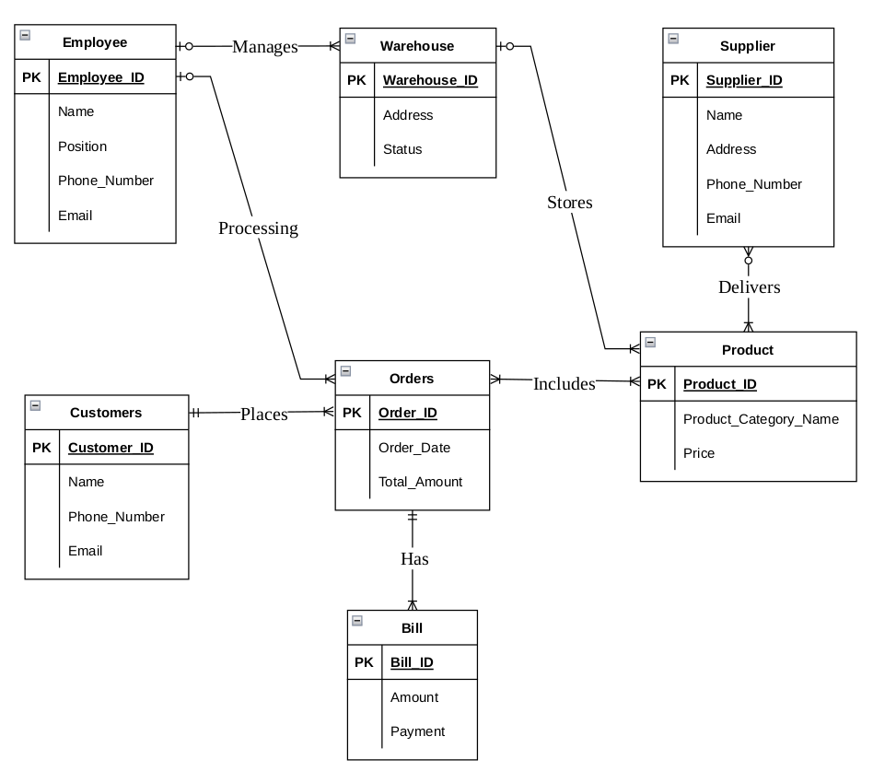

Рисунок 1. ER-диаграмма разрабатываемой БД

#### 2.3 Преобразование ER-диаграммы в схему отношений с помощью правил формирования предварительных отношений.

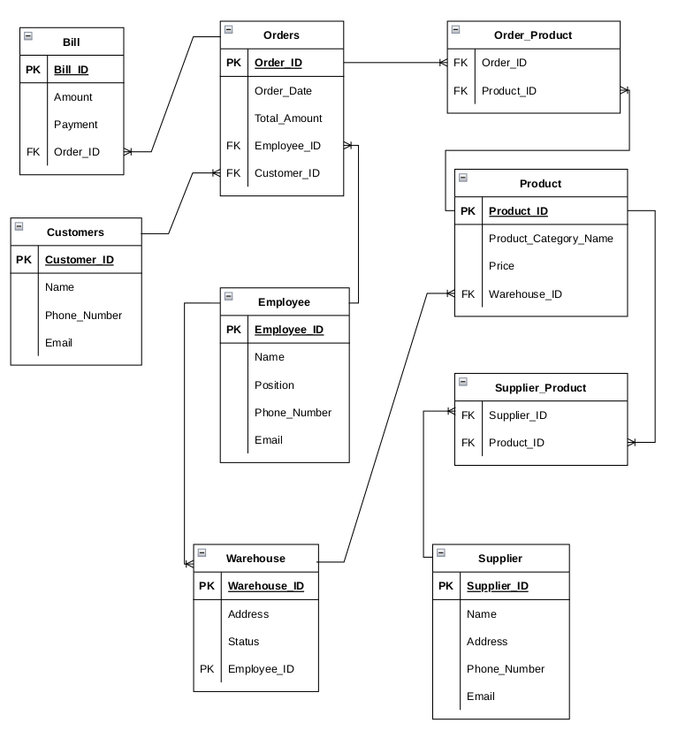

Рисунок 2. Итоговая схема предварительных отношений

#### 2.4 Приведение отношений БД к 3НФ.

Преобразование отношений базы данных в 3НФ.

Чтобы проверить, соответствует ли модель отношений стандарту 3НФ (Третий нормальная форма), необходимо рассмотреть условия стандарта 3НФ:

* Соответствие стандарту 1NF: Каждая таблица в модели должна иметь структуру в виде таблицы, где каждое значение в столбцах должно быть атомарным (не должно быть столбцов, содержащих повторяющиеся значения или вложенные группы значений). Также таблица должна иметь первичный ключ (Primary Key - PK), чтобы гарантировать уникальность каждой строки.
* Соответствие стандарту 2NF: Таблица должна соответствовать стандарту 1NF, и все неключевые атрибуты должны полностью зависеть от первичного ключа. Другими словами, не должно быть ни одного неключевого атрибута, который зависит от части первичного ключа (избегать частичной зависимости).
* Соответствие стандарту 3НФ: Таблица должна соответствовать стандарту 2NF, и не должно быть транзитивных зависимостей между неключевыми атрибутами. Это означает, что все неключевые атрибуты должны напрямую зависеть от первичного ключа и не зависеть от других неключевых атрибутов.

Анализ модели отношений для проверки 3НФ

Мы рассмотрим каждую таблицу в разработанной модели, чтобы убедиться, что она не нарушает условия стандарта 3НФ.

1. Таблица Employee
   * Атрибуты: Employee_ID (PK), Name, Position, Phone_Number, Email
   * Функциональные зависимости: Все атрибуты (Name, Position, Phone_Number, Email) напрямую зависят от Employee_ID и не имеют транзитивных зависимостей.
   * Заключение: Соответствует стандарту 3НФ.
2. Таблица Supplier
   * Атрибуты: Supplier_ID (PK), Name, Address, Phone_Number, Email
   * Функциональные зависимости: Все атрибуты (Name, Address, Phone_Number, Email) напрямую зависят от Supplier_ID, нет транзитивных зависимостей.
   * Заключение: Соответствует стандарту 3НФ.
3. Таблица Product
   * Атрибуты: Product_ID (PK), Product_Category_Name, Price, Warehouse_ID (FK)
   * Функциональные зависимости: Все атрибуты (Product_Category_Name, Price, Warehouse_ID) напрямую зависят от Product_ID. Нет атрибутов, зависящих от других атрибутов, кроме первичного ключа.
   * Заключение: Соответствует стандарту 3НФ.
4. Таблица Customer
   * Атрибуты: Customer_ID (PK), Name, Phone_Number, Email
   * Функциональные зависимости: Все атрибуты напрямую зависят от Customer_ID, нет транзитивных зависимостей.
   * Заключение: Соответствует стандарту 3НФ.
5. Таблица Order
   * Атрибуты: Order_ID (PK), Order_Date, Total_Amount, Customer_ID (FK), Employee_ID (FK)
   * Функциональные зависимости: Все атрибуты (Order_Date, Total_Amount, Customer_ID, Employee_ID) напрямую зависят от Order_ID. Нет атрибутов, зависящих от других атрибутов, кроме первичного ключа.
   * Заключение: Соответствует стандарту 3НФ.
6. Таблица Bill
   * Атрибуты: Bill_ID (PK), Amount, Payment_Method, Order_ID (FK)
   * Функциональные зависимости: Все атрибуты (Amount, Payment_Method, Order_ID) напрямую зависят от Bill_ID. Нет атрибутов, зависящих от других атрибутов, кроме первичного ключа.
   * Заключение: Соответствует стандарту 3НФ.
7. Таблица Warehouse
   * Атрибуты: Warehouse_ID (PK), Address, Status, Employee_ID (FK)
   * Функциональные зависимости: Все атрибуты (Address, Status, Employee_ID) напрямую зависят от Warehouse_ID. Нет транзитивных зависимостей.
   * Заключение: Соответствует стандарту 3НФ.
8. Промежуточная таблица Order_Product
   * Атрибуты: Order_ID (PK, FK), Product_ID (PK, FK)
   * Нет неключевых атрибутов, эта таблица содержит только связанные внешние ключи, поэтому нет необходимости в дополнительной проверке на 3НФ.
9. Промежуточная таблица Supplier_Product
   * Атрибуты: Supplier_ID (PK, FK), Product_ID (PK, FK)
   * Нет неключевых атрибутов, эта таблица содержит только связанные внешние ключи, поэтому нет необходимости в дополнительной проверке на 3НФ.

Итог: Все таблицы в приведенной выше модели отношений соответствуют стандарту 3НФ. Ни одна из таблиц не нарушает условия стандарта 3НФ, такие как транзитивные зависимости или частичные зависимости от первичного ключа.

#### 2. 5 Создание представления (view) на каждого потребителя информации из БД.

1. **Представление для сотрудников по продажам (Sales Employee View)**

Цель: Это представление предоставляет сотрудникам по продажам информацию о заказах, которые они обработали, включая подробности о клиентах, дату заказа, общую сумму заказа и статус заказа. Сотрудники по продажам могут использовать это представление, чтобы отслеживать статус заказов и при необходимости связываться с клиентами.

Отображаемые данные:

* Employee_ID, Employee_Name: ID и имя сотрудника по продажам.
* Order_ID, Order_Date, Total_Amount: ID заказа, дата заказа и общая сумма заказа.
* Customer_ID, Customer_Name, Customer_Phone, Customer_Email: ID, имя, номер телефона и электронная почта клиента.

1. **Представление для управляющего складом (Warehouse Manager View)**

**Цель:** Это представление позволяет управляющим складам отслеживать информацию о продуктах, которые хранятся на складе, и статусе склада. Это помогает им эффективно контролировать управление запасами и оценивать состояние хранения продуктов.

Отображаемые данные:

* Warehouse_ID, Warehouse_Address, Warehouse_Status: ID, адрес и статус склада.
* Product_ID, Product_Category_Name, Price: ID продукта, название категории продукта и цена продукта.

1. **Представление для клиентов (Customer View)**

Цель:Это представление позволяет клиентам просматривать историю покупок, включая информацию о заказах и соответствующих деталях счетов. Это помогает клиентам отслеживать проведенные транзакции и способы оплаты.

Отображаемые данные:

* Customer_ID, Customer_Name: ID и имя клиента.
* Order_ID, Order_Date, Total_Amount: ID заказа, дата заказа и общая сумма заказа.
* Bill_ID, Bill_Amount, Payment_Method: ID счета, сумма счета и способ оплаты.

1. **Представление для управляющего поставщиками (Supplier Manager View)**

Цель: Это представление позволяет управляющим поставщиками отслеживать информацию о поставщиках и продуктах, которые они предоставляют. Управляющие поставщиками могут использовать это представление для проверки информации о поставщиках и продуктах, поступающих от партнеров.

Отображаемые данные:

* Supplier_ID, Supplier_Name, Supplier_Phone: ID, имя и номер телефона поставщика.
* Product_ID, Product_Category_Name, Price: ID продукта, категория продукта и цена продукта, предоставляемого поставщиком.

## Вывод

В процессе внедрения мы предприняли все шаги для создания предварительной базы данных для системы управления рестораном, включая определение основных сущностей, возможное установление связей между сущностями и построение соответствующих представлений для различных групп пользователей.